Het Venster (Window)
Het Venster (hier van Verkenner) zoals geopend op het Bureaublad.
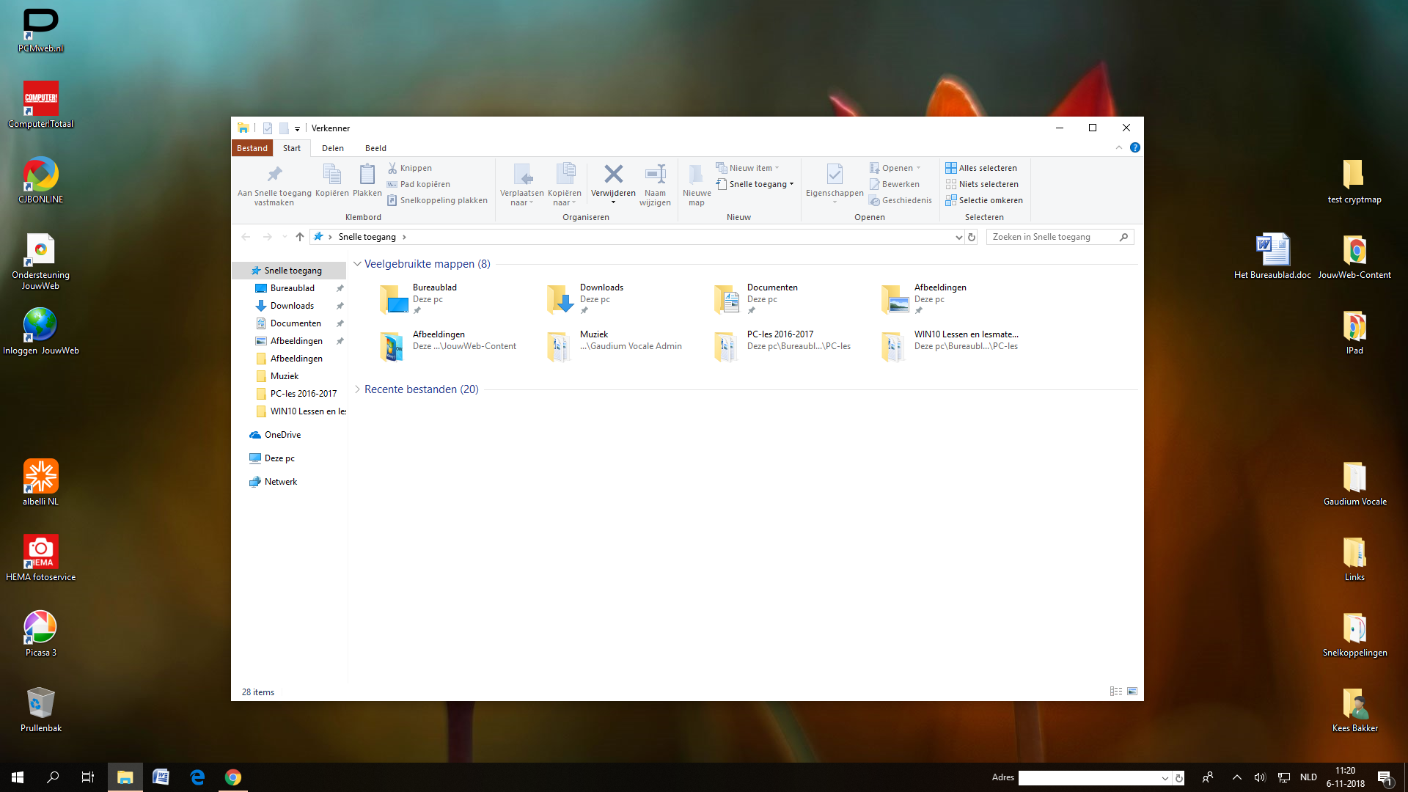

Hier is alleen het venster afgebeeld
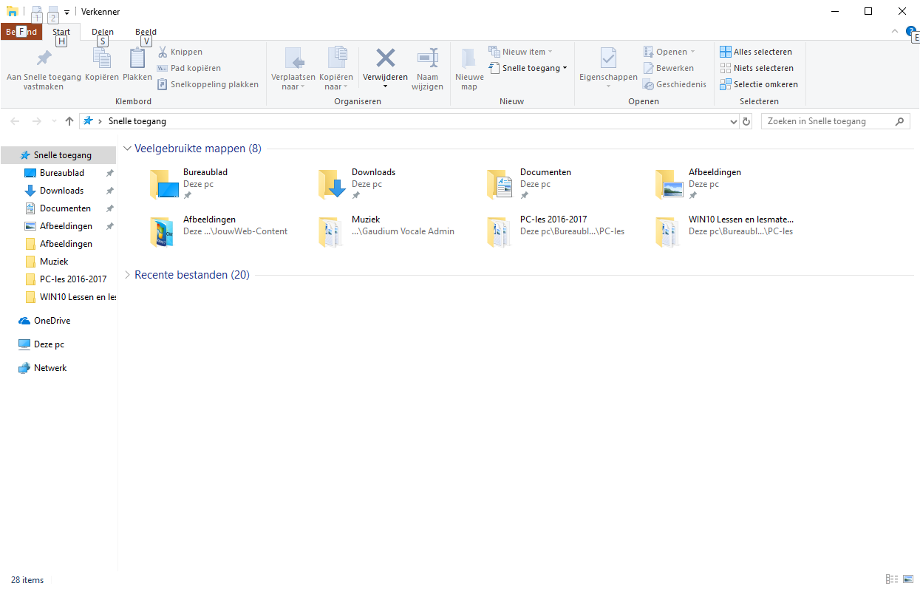
←Titelbalk
←Menubalk

_{In deze Verkenner:}
_{Toegang naar}
_{Mappen en}
_{Bestanden}
_{Deze PC}
_{Netwerk}
_{One Drive}

$←$Statusbalk
NB.: Rechtsboven de belangrijke knoppen: Sluiten, Maximaliseren (Vergroten/Verkleinen) en Minimaliseren

